Отчет о проделанной работе МБУ ДК «Восток»
за период с 19 апреля по 25 апреля 2021 года

19.04 в ДК «Восток» прошел «Танцевальный вечер 50 +». Вечер был священ Дню Космонавтики. Гости мероприятия просмотрели мультфильм «Ну, погоди», слушали тематические песни «Трава у дома», «Знаете каким он парнем был» в исполнении Юрия Гуляева, «Я верю, друзья» в исполнении Георга Отса. Слушали стихи о Ю.А. Гагарине и впечатления космонавтов о том, как уникальна и прекрасна наша планета. В заключении мероприятия прозвучала танцевальная музыка.
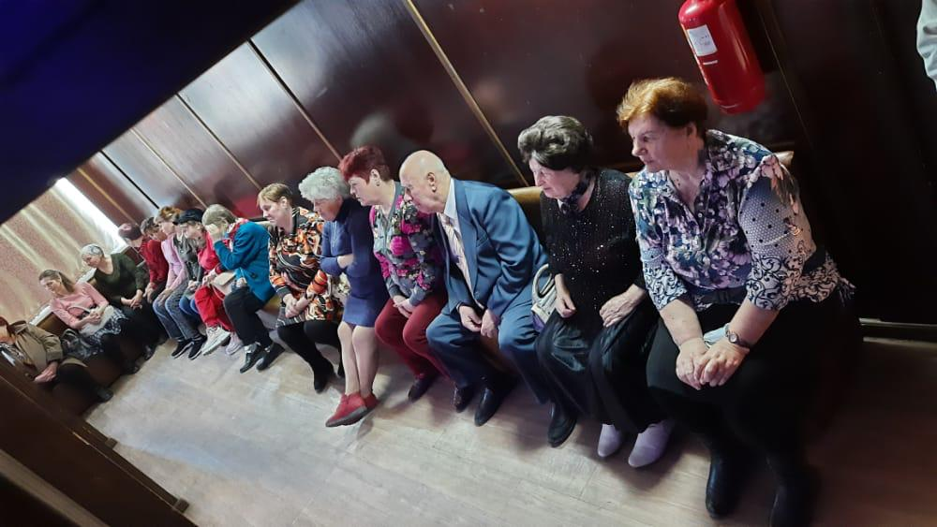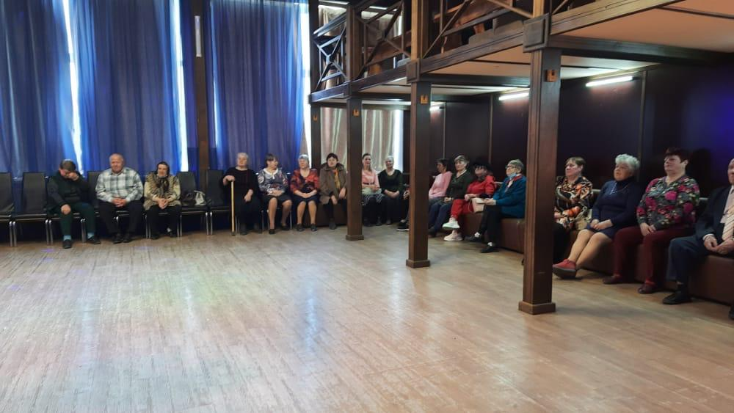
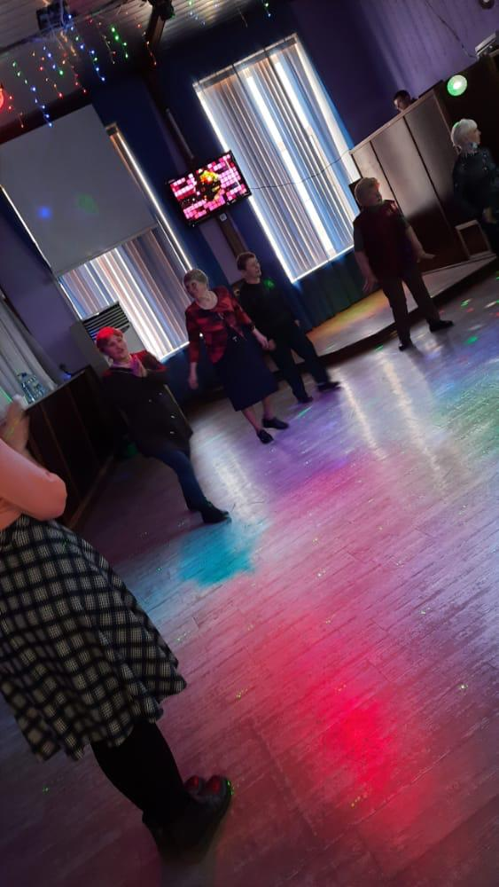

С 19.04-25.04.21 прошли онлайн публикации «Календарь памятных дат». 19 апреля 1783 года императрица Екатерина II подписала Манифест «о принятии полуострова Крымского под Российскую Державу».
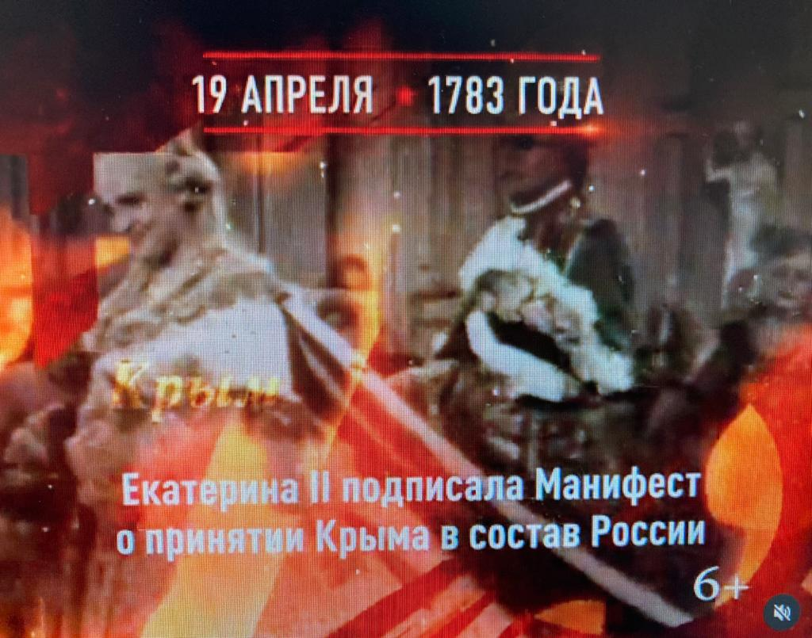

25 апреля 1945 года на Эльбе произошла встреча советских и американских войск. Рукопожатие на Эльбе стало символом братства по оружию стран, сражавшихся с нацистской Германией.
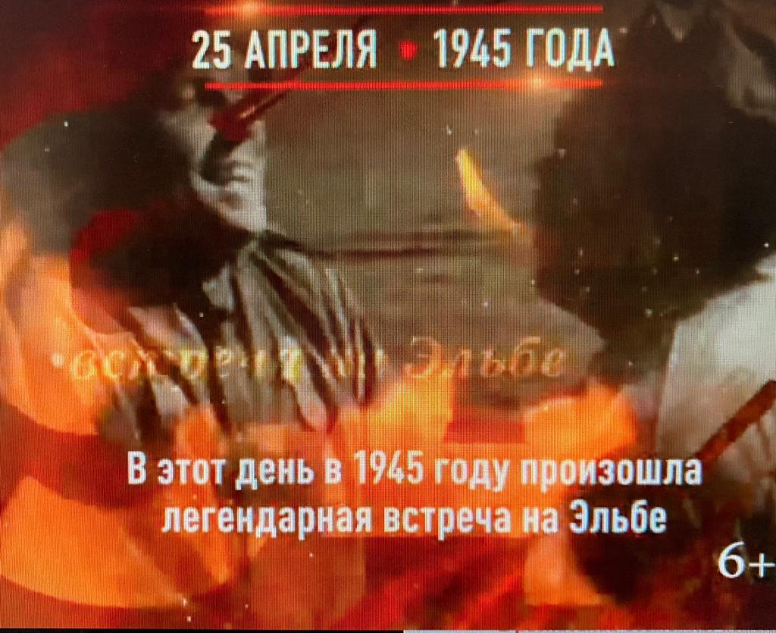

24.04 в 9.00 на городской площади прошла «Зарядка чемпионов». Провел зарядку Владимир Малышко, председатель ОО СК «Ударник», квалифицированный тренер по боксу и кикбоксингу, победитель первенства края по кикбоксингу, победитель и призер соревнований различного уровня по кикбоксингу, рукопашному бою, кудо и киокушинкай карате. Посетило мероприятие 50 человек.

Отчет о проделанной работе клуба «Космос» с. Грушевое

22.04 в режиме онлайн прошла онлайн-публикация «День Земли». Идея его создания принадлежит «зеленым» организациям планеты. Этот день призывает всех жителей планеты творить добрые дела и защищать природу - мать всего живого. Посетило 32 человека.
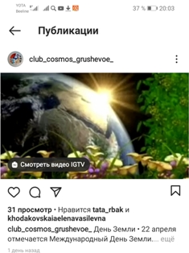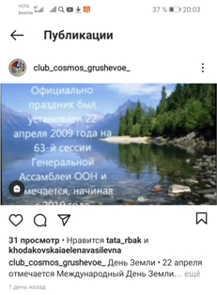

24.04 в клубе села Грушевое прошел мастер-класс для всех желающих «Пасхальные поделки». Приняло участие 26 человек.

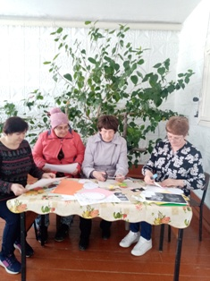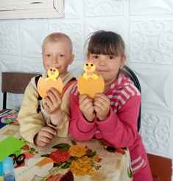

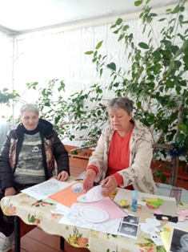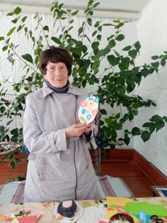

24.04 прошла игровая программа для детей «Чемпионат веселого мяча». Ребята отгадывали загадки, соревновались друг с другом в ловкости, играли в игры, танцевали. На протяжении всего мероприятия прослеживалось весёлое, позитивное настроение у детей. Приняло участие 18 человек.

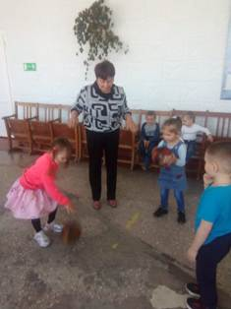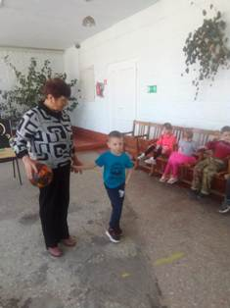

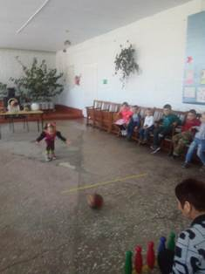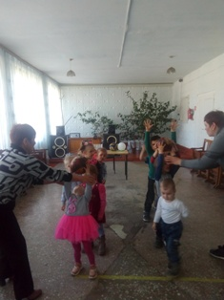

24.04 прошел субботник на территории клуба «Космос». Приняло участие 10 человек.

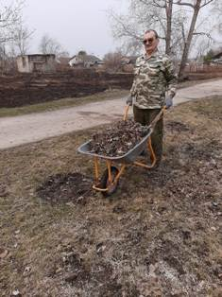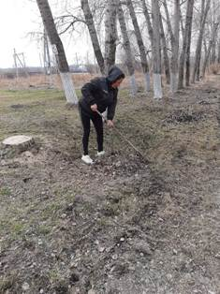

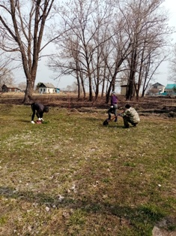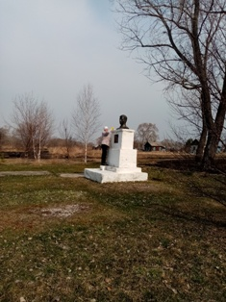

Отчет о проделанной работе клуба с. Лазо
20.04 приняли участие в Международной акции «Сад Памяти 2021» в акции приняли участие сотрудники филиала Лазовский клуб, работники администрации и жители села Лазо активно присоединились к акции учащиеся МБОУ «СОШ №5». Высадили 350 саженцев.
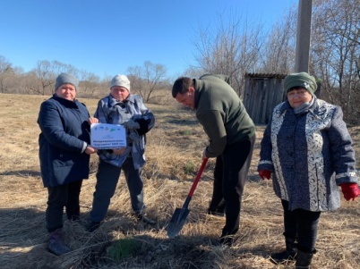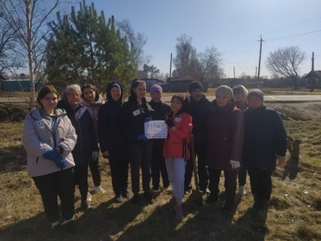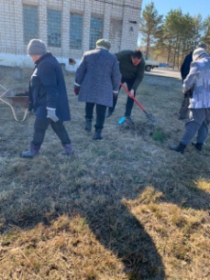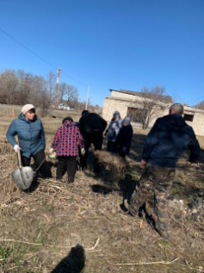
20.04 прошла онлайн – викторина «О вкусной и полезной еде». Участники викторины отвечали на заданные вопросы и выбрать правильный ответ.
22.04 проведена онлайн – фотовыставка «Весна в кадре». В фотовыставке запечатлены моменты пробуждения природы весной. Фотографии предоставлены жителями села Лазо.
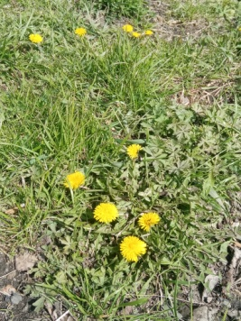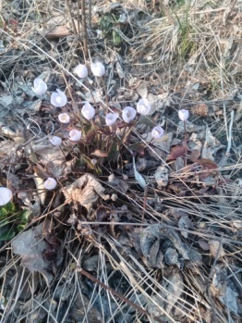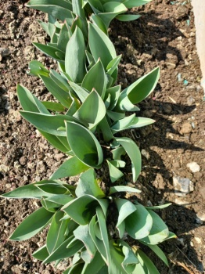
23.04 приняли участие во всероссийском субботнике. Наведен порядок на прилегающей территории собран мусор, сухая трава и ветки. Побелены деревья.
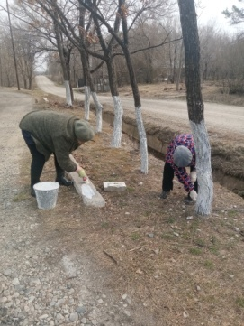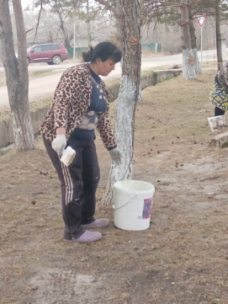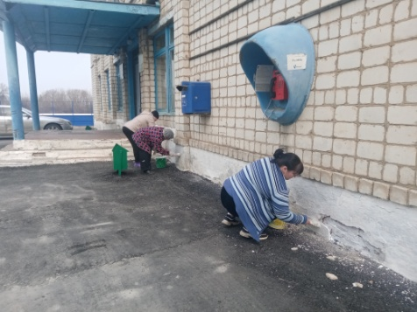
24.04 проведена спортивная программ для детей «Джунгли зовут». Прошли игры: «Хозяйка джунглей», «Собери бананы», «Сбор кокосов». Ребята отгадывали загадки, соревновались друг с другом в ловкости, играли в игры, танцевали. На протяжении всего мероприятия прослеживалось весёлое, позитивное настроение у детей.
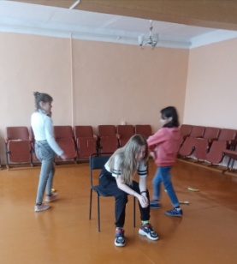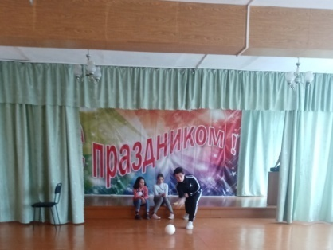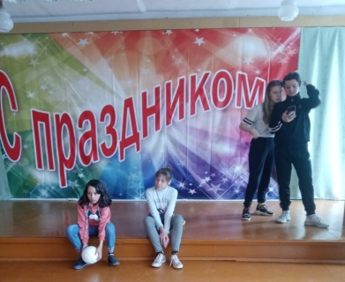
24.04 прошла онлайн- публикация ПДД «Береги свою жизнь». О дисциплине, осторожности и соблюдение правил дорожного движения говорилось в онлайн публикации.
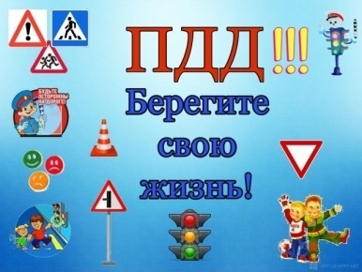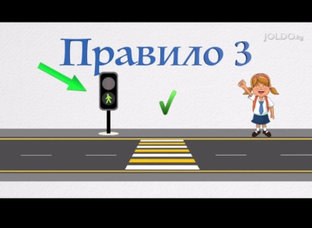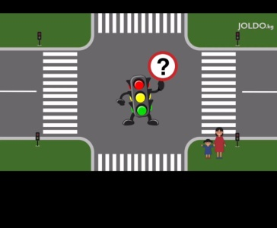
24.04 проведена танцевальная программа для молодежи «Весеннее настроение». Звучали современные треки, разнообразные конкурсы на смекалку, на ловкость, музыкальные конкурсы и многие другие, а также веселые игры и забавные задания.
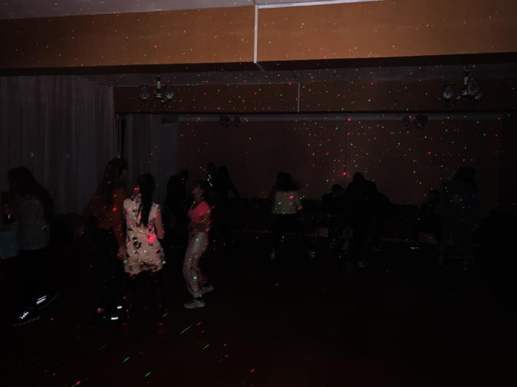

Отчет о проделанной работе Дома культуры имени В. Сибирцева
С 19.04 на странице instaqram.com dk. sibirs проходила выставка прикладного кружка «Волшебная мастерская», «Вперед к звездам!». Работы выполнены руками детей, удивительны и красивы. Это и космические ракеты, и макет земли, звезды и другие планеты нашей необъятной вселенной.
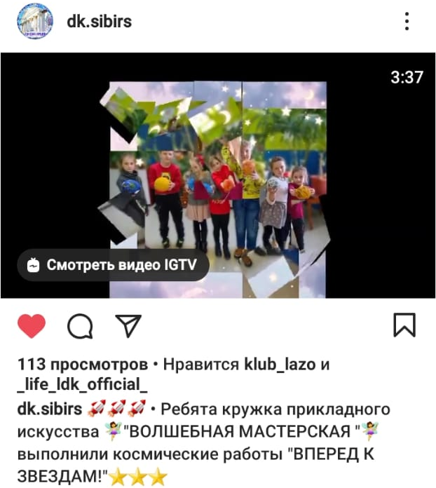

20.04 в Доме культуры прошел мастер класс прикладного кружка «Волшебная мастерская», по изготовлению объёмных цветов из цветной бумаги «Чудо цветы!».
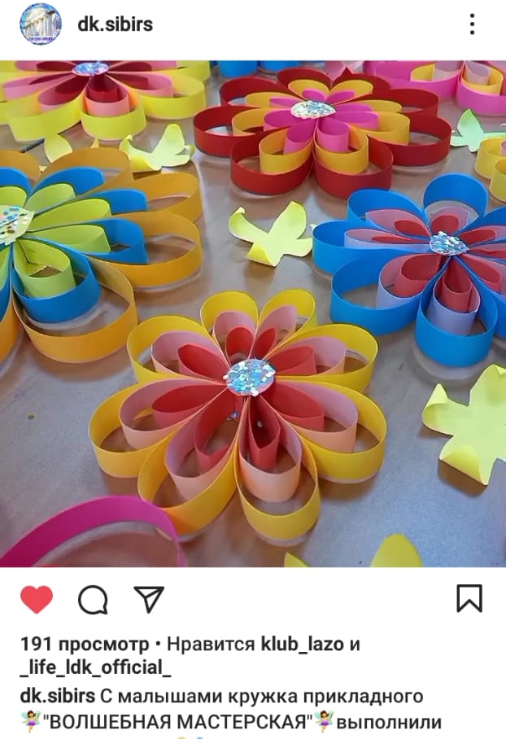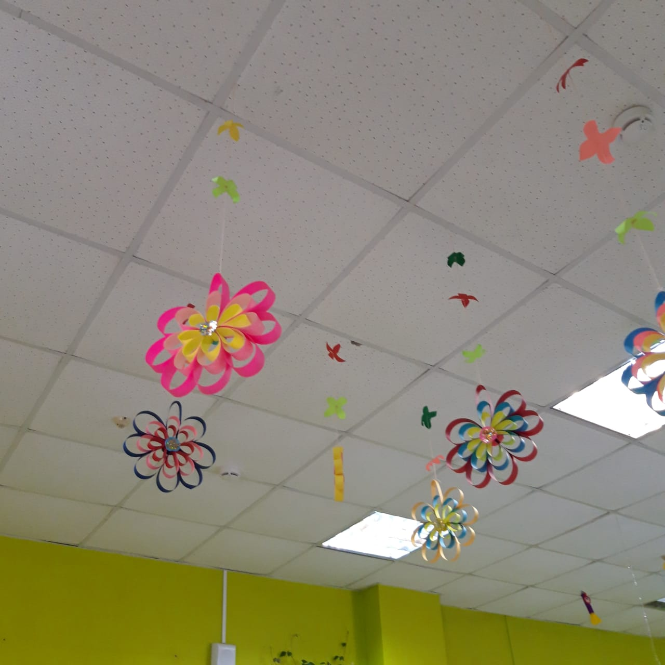

22.04 к международному дню Матери Земли, на странице instaqram.com dk. sibirs в рубрике «Мир прекрасного» прошла выставка живописи «В гармонии с природой!». В этот день, в России проводились традиционные акции по озеленению улиц и городов. Принять участие в них могли все желающие.
